PROTESTA DONATARIAS

MANUAL DEL USUARIO

CONFIGURACION

Requerimientos Y Características generales del sistema

Hardware:
- Pentium III o posterior
- 64 RAM
- 2 GB Disco Duro
- Teclado Instalado. Español México
- Mouse Instalado

Software:
- Windows 9x
- Microsoft Explorer 5.0 o posterior
- Acceso a Internet
- j2re-1_3_1_07-windows-i586-i.exe

Archivos: Clave privada y certificado de Firma Electrónica Avanzada

Conocimientos del usuario:
- Conocimientos para el uso de Windows e Internet

INSTALACION DE LA MAQUINA VIRTUAL DE JAVA

Si cuenta con una versión diferente a la versión 1.3.1_07 de la máquina virtual de Java, deberá desinstalarla antes de iniciar la instalación de la nueva versión.

Para desinstalar acceda a Agregar o quitar programas mediante:
- Inicio
- Configuración
- Panel de Control
- Agregar o quitar programas

Seleccione la versión de la máquina virtual a desinstalar y seleccione el botón Cambiar o quitar, como lo muestra la figura1.

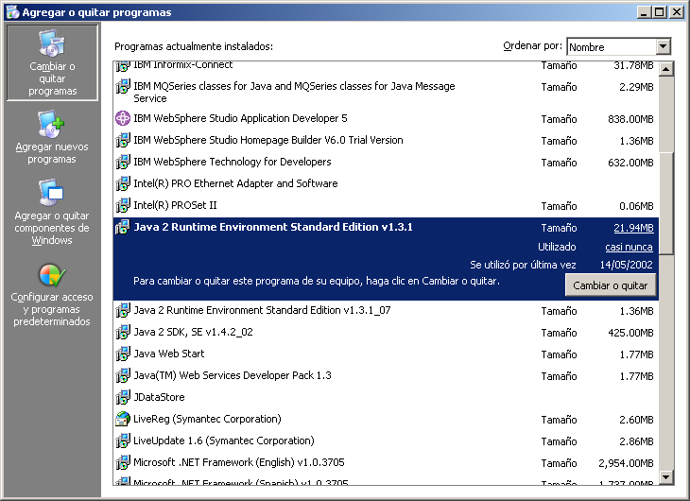
Figura 1.- Desinstalación Máquina Virtual de Java

Para la instalación deberá realizar los siguientes pasos:

- Copie el archivo j2re-1_3_1_07-windows-i586-i.exe en la ruta de su equipo donde utilizará el sistema, este archivo fue entregado en el paquete dirigido al usuario. Se recomienda tener organizados sus archivos por temas.

- Una vez copiado el archivo ejecútelo haciendo doble clic, aparecerá la pantalla que se muestra en la figura 2.

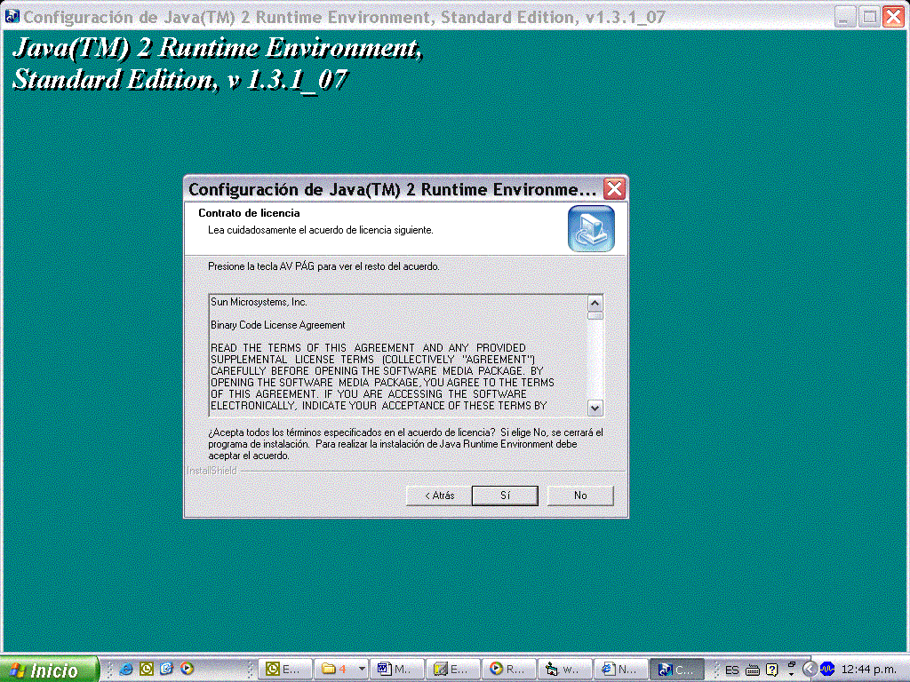
Figura 2.- Instalación Máquina Virtual de Java

Elija la opción SI y aparecerá la pantalla que se muestra en la figura 3.

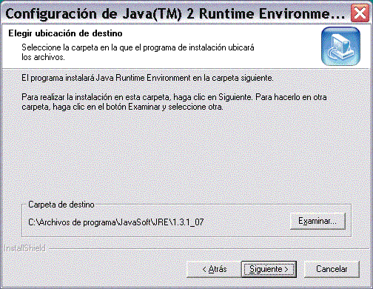
Figura 3.- Instalación Máquina Virtual de Java

- Seleccione el botón Siguiente y aparecerá la ventana de la figura 4 donde deberá seleccionar el navegador con el que utilizará el sistema.

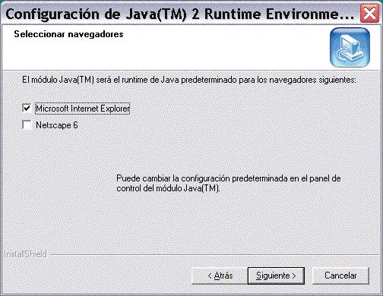
Figura 4.- Instalación Máquina Virtual de Java

Una vez seleccionado el navegador haga clic en el botón siguiente.

El sistema iniciará la instalación, y al terminar se podrá comprobar la correcta instalación de la maquina virtual de java.
Ingrese al navegador y seleccione del menú Herramientas/Opciones de Internet Explorer y verifique que esté seleccionada la opción “Java (Sun) utilice Java 2 v.1.3.1_07 para <applet>” de lo contrario selecciónela como lo ejemplifica la ventana de la figura 5.

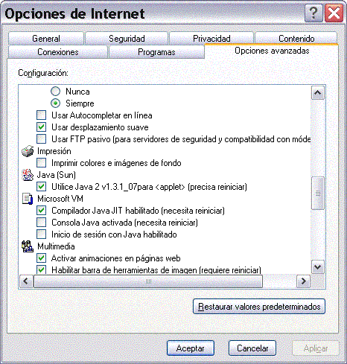
Figura 5 .- Instalación Máquina Virtual de Java

Procedimiento para realizar el aviso de bajo protesta

ACCESO SEGURO AL SISTEMA
El acceso a la aplicación será a través de la Página del SAT en la sección Servicios – Donatarias y Donaciones.

- Al ingresar a la aplicación aparecerá una ventana como de la figura 6. Donde deberá digitar el RFC de la Donataria Autorizada.

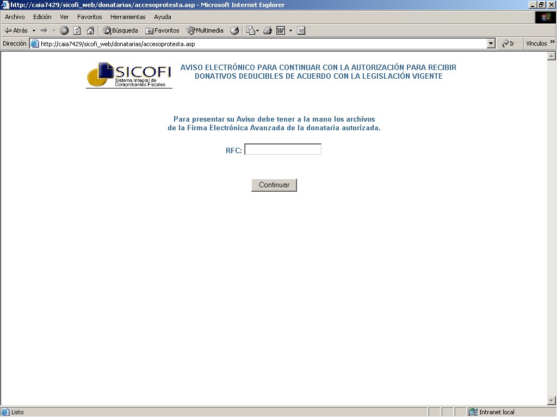
Figura 6.-Ventana de acceso

- Si la Donataria ya presentó su aviso bajo protesta el sistema lo notificará mediante una mensaje como la figura 7.

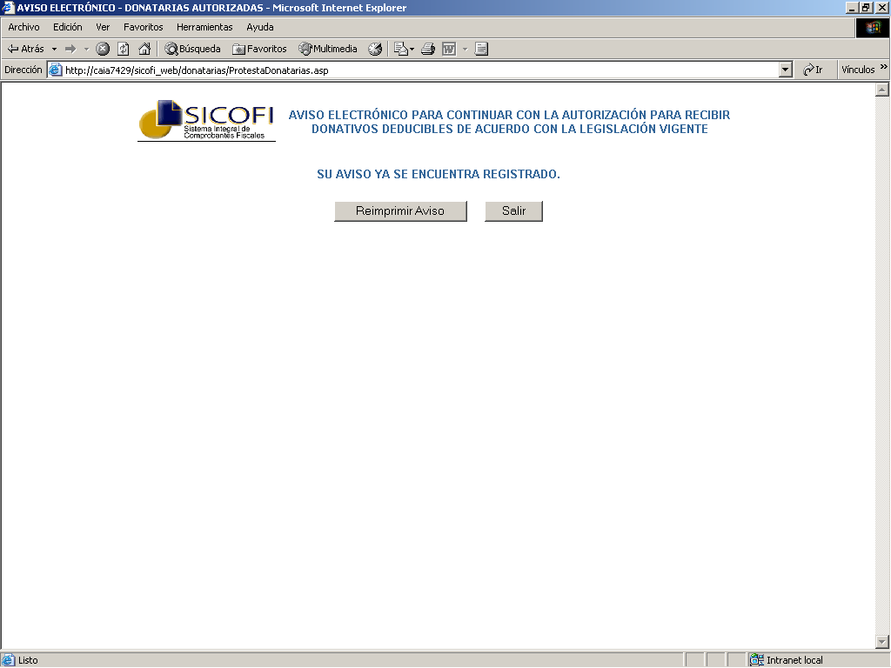
Figura 7.-Mensaje de aviso registrado

- Si desea volver a imprimir el aviso haga clic en este botón “Reimprimir Aviso” y el sistema le mostrará el acuse de la figura 17.

- Si el RFC que digitó no se encuentra registrado ante el SAT como donataria autorizada para recibir donativos deducibles, el sistema le mostrará una imagen como la figura 8.

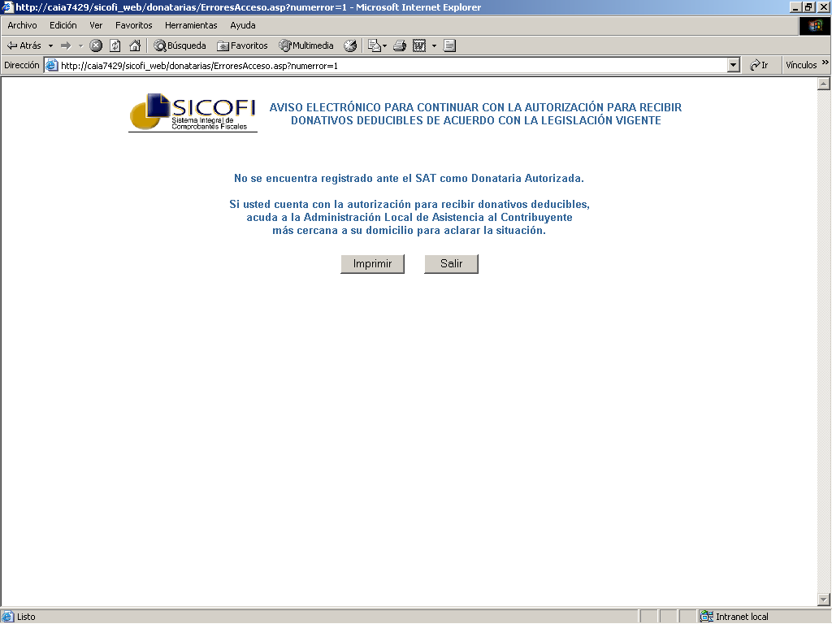
Figura 8.-Mensaje de no localizado

- Si el RFC con que ingreso no tiene el formato correcto el sistema le mostrará el mensaje de la figura 9.

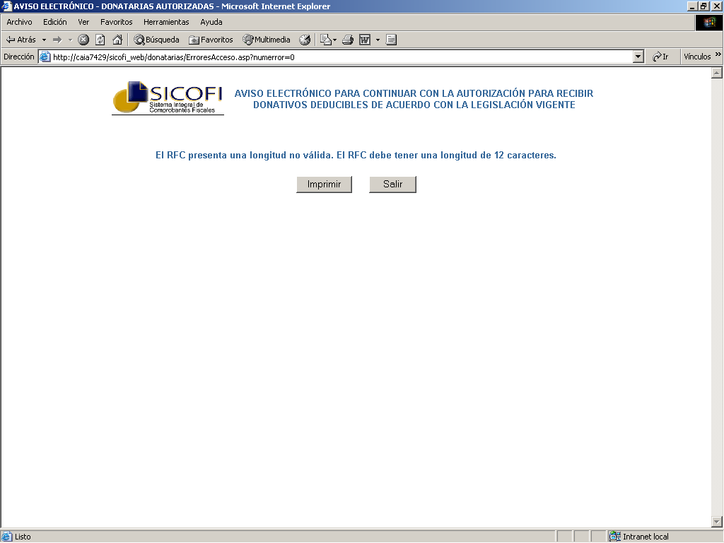
Figura 9.-Mensaje de RFC incorrecto

- Si la autorización de la Donataria se encuentra revocada, o bien la misma no fue renovada, el sistema le mostrará una imagen como la figura 10.

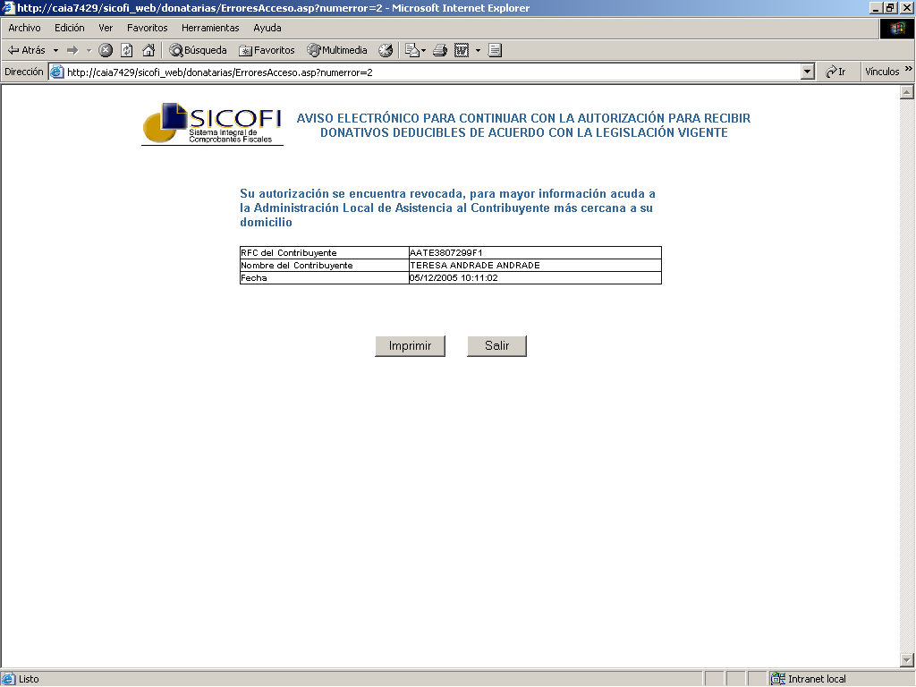
Figura 10.-Mensaje de RFC Revocado

- Si el RFC es valido y la situación es la correcta el sistema mostrará la pantalla de la figura 11.

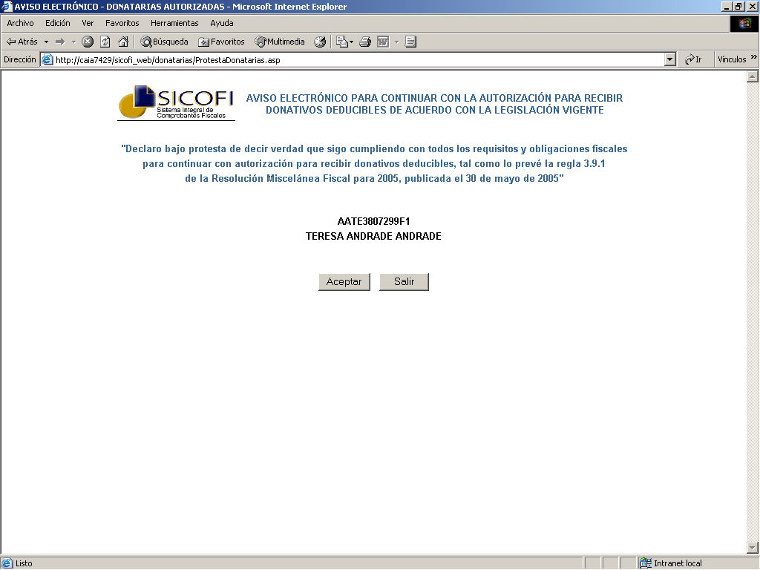
Figura 11.-Mensaje de Protesta

- Hacer clic al botón Aceptar y aparecerá la pantalla de la figura 12.

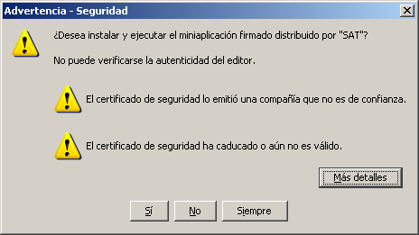
Figura 12.-Advertencia de seguridad del Java Plug

- Para continuar es necesario que seleccione el botón de “Si”.

Nota: Si desea que no vuelva aparecer esta ventana haga clic al botón “Siempre”.

- Es necesario contar con clave privada, certificado y contraseña de Firma Electrónica Avanzada. Es decir, el RFC para FIRMA ELECTRÓNICA AVANZADA, y los archivos de clave privada y certificado de Firma Electrónica Avanzada debe ser del mismo contribuyente.

- Al ingresar a la aplicación aparecerá una ventana como de la figura 13, donde deberá ingresar la contraseña privada.

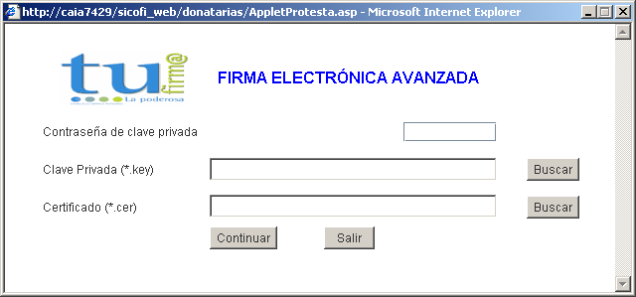
Figura 13.-Firma electrónica

- Si por algún motivo no digita la contraseña y presiona el botón de “Continuar”, el sistema le mostrará el mensaje de la figura 14.

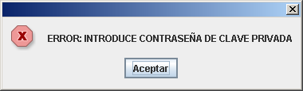
Figura 14.-Error de Contraseña

- Si digita la clave privada y desea continuar pero no obtiene los archivos con extensión .key y .cer el sistema le enviará el mensaje de la figura 15.

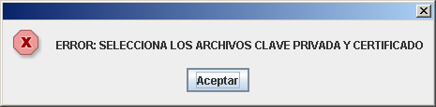
Figura 15.-Error de clave privada y certificado

- Una vez digitada la contraseña de la clave privada haga clic al botón Buscar y el sistema le mostrará la pantalla de la figura 16 donde deberá buscar la clave privada.

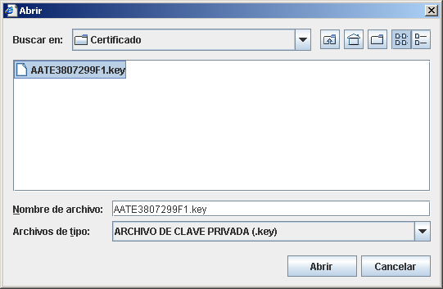
Figura 16.-Búsqueda de clave y certificado

- Una vez localizada haga clic al botón Abrir y regresará a la venta de acceso. Para obtener el certificado deberá repetir el paso 14.

- Haga clic al botón “Continuar” de la ventana Firma electrónica.

- Una vez autorizada la protesta el sistema le mostrará el acuse en una pantalla como al figura 17.

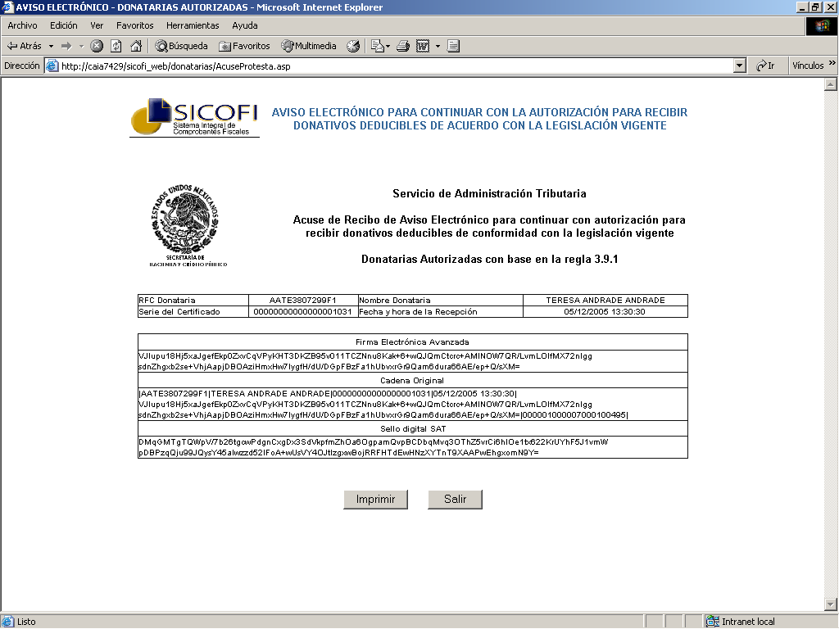
Figura 17.-Acuse de presentación de protesta.

